APENDICE A
DENSIDAD Y TEMPERATURA DE FUSION DE HIDROCARBUROS
Hidrocarburo | Fórmula | Peso molecular | Densidad | T. de fusión
Metano | CH₄ | 16 | gas | -182°C
Etano | C₂H₆ | 30 | gas | -183
Propano | C₃H₈ | 44 | gas | -190
butano | C₄H₁₀ | 58 | gas | -138
Pentano | C₅H₁₂ | 72 | 0,63 | -130
Hexano | C₆H₁₄ | 86 | 0,66 | -95
Heptano | C₇H₁₆ | 100 | 0,68 | -91
Octano | C₈H₁₈ | 114 | 0,70 | -57
Nonano | C₉H₂₀ | 128 | 0,72 | -52
Decano | C₁₀H₂₂ | 142 | 0,73 | -30
Undecano | C₁₁H₂₄ | 156 | 0,74 | -25
Dodecano | C₁₂H₂₆ | 170 | 0,75 | -10
Pentadecano | C₁₅H₃₂ | 212 | 0,77 | 10
Eicosano | C₂₀H₄₂ | 283 | 0,79 | 37
Triacontano | C₃₀H₆₂ | 423 | 0,78 | 66
Polietileno | C₂₀₀₀H₄₀₀₂ | 28000 | 0,93 | 100

APENDICE B
SISTEMA DE COEXTRUSION MULTICAPA

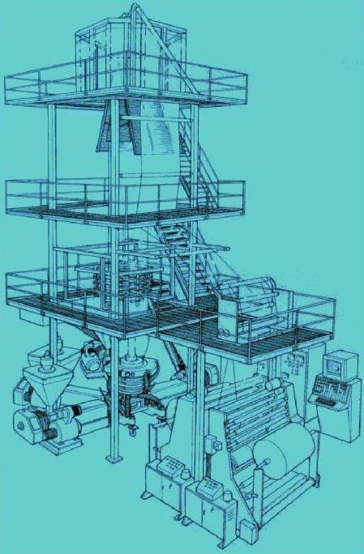
APENDICE C
PANTALLA DEL CONTROL AUTOMATICO DE UN SISTEMA DE COEXTRUSION

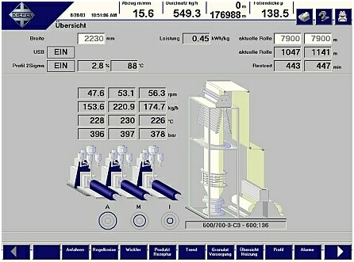

APENDICE D
DIAGRAMA DE ESTADO DE UN TERMOPLASTICO SEMICRISTALINO
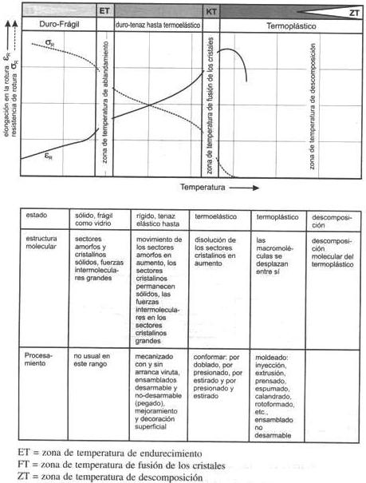
APENDICE E
HOJA TECNICA DE RESINA DOWLEX 2101

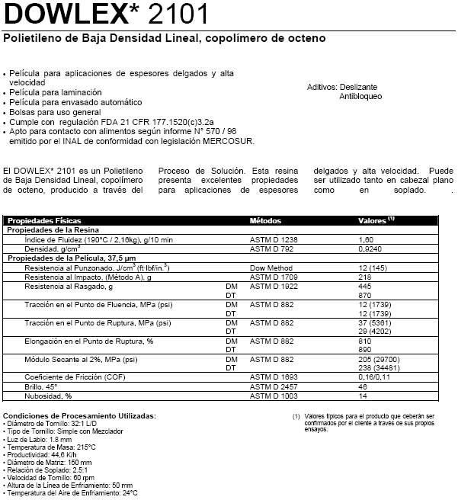

APENDICE F
HOJA TECNICA DE RESINA DOWLEX 2085

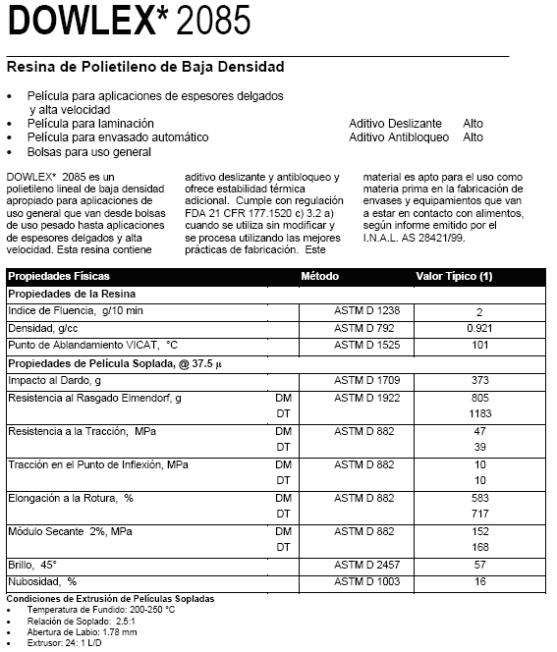
APENDICE G
HOJA TECNICA DE RESINA HIVOREX 7000F

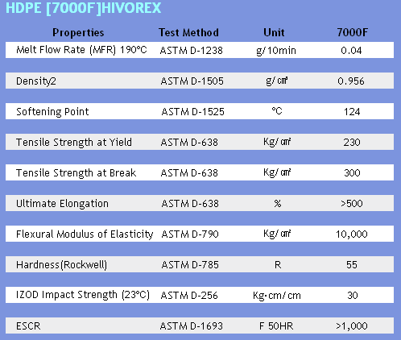

APENDICE H
HOJA TECNICA DE RESINA PETROTHENE 143

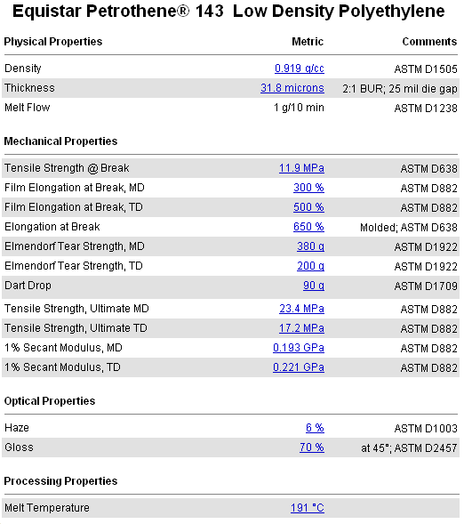

APENDICE I
HOJA TECNICA DE RESINAS HYUNDAI

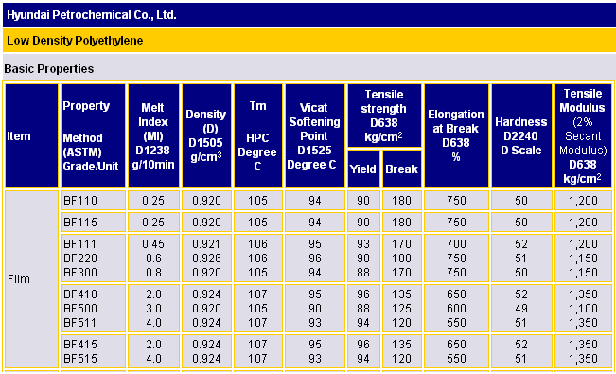

APENDICE J
HOJA TECNICA DE RESINA EXCEED 1018

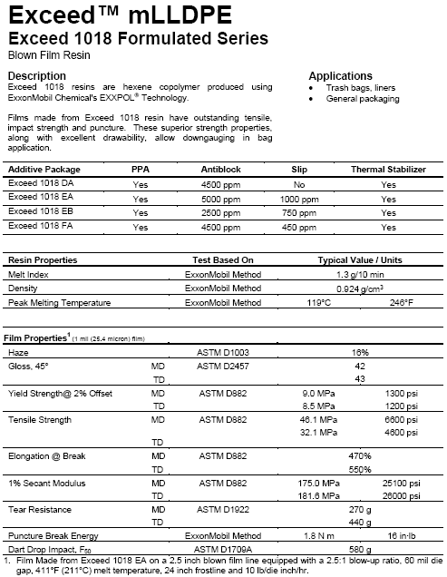
APENDICE K
METODOS ASTM APLICABLES A RESINAS PARA SOPLADO DE PELÍCULAS

PROPIEDAD | METODO ASTM
1% Modulo Secante | E111
Densidad | D 105 o D 792
Constante Dieléctrica | D 150
Factor de Disipación | D 150
Elongación | D 882
Modulo de Flexión | D790
Tazas de Flujo con Reómetro | D 1238
Gloss | D 523
Dureza Rockwell | D785
Dureza Shore | D 2240
Haze | D 1003
Impacto al Dardo | D1709/A
Brillo a Bajas Temperaturas | D 746
Indice de Fluidez | D1238
Permeabilidad al Oxígeno | D3985
Peso Específica | D792
Resistencia Superficial | D275
Resistencia al Rasgado Eimendorf | D1922
Resistencia a la Tensión | D822
Conductividad Térmica | C177
unto de Ablandamiento Vícat | D1525
Absorción de Agua | D570
WVTR | F372

APENDICE L
CONVERSION DE UNIDADES
Para convertir de: | A: | Multiplicar por
Densidad
libras/plg³ | gramos/cm³ | 7.68
gramos/cm³ | libras/plg³ | 0.000036
libras/pie³ | gramos/cm³ | 0.016
gramos/cm³ | libras/pie³ | 62.43
Longitud
mil | millimetros | 0.0254
millimetros | mil | 39.37
pulgadas | millimetros | 25.4
millimetros | pulgadas | 0.0394
Output
Libras/minutos | gramos/segundos | 7.56
gramos/segundos | Libras/minutos | 0.1323
libras/horas | kilogramos/hora | 0.4536
kilogramos/hora | libras/horas | 2.2046
Presión
psi | kPa | 6.8948
kPa | psi | 0.145
psi | bar | 0.0689
bar | psi | 14.51
Temperatura
°F | °C | (°F-32)/1.8
°C | °F | 1.8°C+32
Peso
onzas | gramos | 28.3495
kilogramos | onzas | 0.03527
libras | kilogramos | 0.4536
kilogramos | libras | 2.2046
ton (US) | ton (métricas) | 0.972
ton (métricas) | ton (US) | 1.1023

